“Tarix va arxeologiya fanlari” yoʻnalishi |  | Moliyalashtirish hajmi
Loyiha mavzusi | Loyiha bajarilishidan kutilayotgan natija
Hujjatlar tilga kirganda: qatag‘on qurbonlari” hujjatlar to‘plami maqsadli ilmiy loyihasining o‘zbek qarashini ishlab chiqish va uning asosida loyiha tayyorlash.  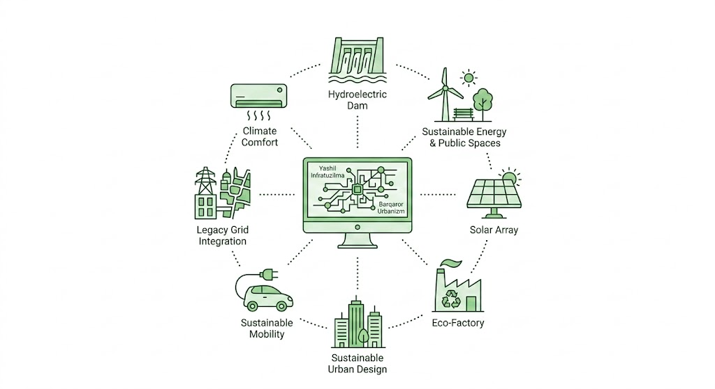 | Tadqiqot shakli: Amaliy.  Ilmiy tadqiqot natijalari:  − XX asr qatag‘on qurbonlari tarixini o‘rganishda xorijiy va begona mafkuraviy qarashlardan xoli bo‘lgan, milliy manfaatlar va tarixiy adolat tamoyillariga asoslangan yangi “O‘zbek qarashi” ilmiy-nazariy modeli va metodologiyasi ishlab chiqiladi;  − qatag‘on siyosatining o‘ziga xos xususiyatlari va oqibatlarini ochib berish uchun: arxiv hujjatlari, tergov ishlari, buyruqlar, maktublar va shaxsiy kundaliklar tahlili asosida turkum mavzuviy hujjatlar to‘plami hamda ilmiy-manbashunoslik konsepsiyasi ishlab chiqiladi;  − GIS va raqamli xaritalash asosida: qatag‘on qurbonlarining surgun qilingan geografik hududlari, qatlgohlar, qamoq lagerlari joylashuvi va "Xotira xaritasi" (interaktiv xarita) hamda qurbonlarning yagona elektron reyestri tuziladi;  − O‘zbekiston arxiv ishi, muzeyshunoslik hamda ta'lim tizimi (darsliklar, o‘quv dasturlari)ga integratsiya qilish uchun: arxiv hujjatlarini ochish, tizimlashtirish va ommaviy tadqiqotlarga jalb etish bo‘yicha normativ-uslubiy tavsiyalar hamda standartlar loyihalari ishlab chiqiladi.  Natijalarni sinovdan oʻtkazish. Olingan natijalar Fanlar akademiyasi hamda ilmiy-tadqiqot institutlarida sinovdan oʻtkaziladi va ularning amaliyotda foydalanish uchun qabul qilinganligi toʻgʻrisida Fanlar akademiyasining xulosasi olinadi.  .  Ilmiy natijalarni chop etish. Olingan tadqiqot natijalari intellektual mulk obyektlari uchun hujjatlar tayyorlanadi. Tadqiqot natijalari asosida tavsiyanomalar, oʻquv qoʻllanmalar, hamda nufuzli jurnallarda va Web of Science/Scopus maʼlumotlar bazasida indeksatsiyalangan jurnallarda maqolalar chop etiladi  Izoh. Ushbu mavzuga taqdim etiladigan ilmiy loyihalar Fanlar akademiyasining qoʻllab-quvvatlash xati mavjud boʻlganida qabul qilinadi | 2 yil  4000 BHM

